Οι μαθητές του Ολοήμερου Τμήματος του 1ου Δημοτικού Σχολείου Κάτω Αχαΐας χρησιμοποιώντας την αστείρευτη φαντασία τους και βασιζόμενοι στις αρχές συγγραφής των Παραμυθιών συνέγραψαν και εικονογράφησαν το παραμύθι «Το Μαγικό Κάστρο», δίνοντας ζωή σε μάγισσες, ξωτικά, πρίγκιπες και πριγκίπισσες. Το παραμύθι εντάσσεται στο Σχέδιο Δράσης για τη σχολική διαρροή.

Για να μεταφερθείτε στον σύνδεσμο ανάρτησης του παραμυθιού και να το διαβάσετε, πατήστε είτε πάνω στην εικόνα είτε [ΕΔΩ](https://content.e-me.edu.gr/wp-admin/admin-ajax.php?action=h5p_embed&id=1316127).

***[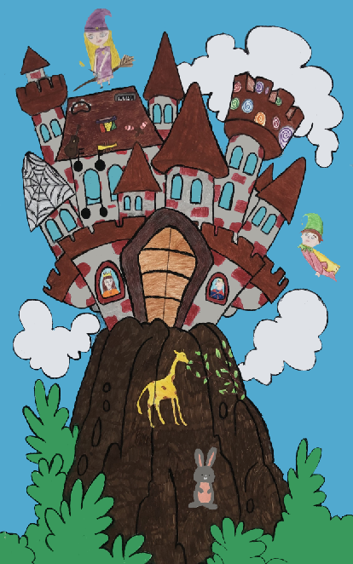](https://content.e-me.edu.gr/wp-admin/admin-ajax.php?action=h5p_embed&id=1316127)Το Μαγικό Κάστρο***